**Бавтрук Агапа (Bautrukowa Ahafija, Ahapa)**

27 августа 1788 г – крещение сына Тадея (НИАБ 136-13-894, лист 5, №45/1788-р (ориг)).

11 ноября 1791 г – крещение сына Луки (НИАБ 136-13-894, лист 14, №55/1791-р (ориг)), (РГИА 823-2-18, лист 243,№30/1791-р (коп)).

9 октября 1793 г – крещение дочери Ксени (НИАБ 136-13-894, лист 20об, №71/1793-р (ориг)).

**НИАБ 136-13-894:** Лист 5. **Метрическая запись №45/1788-р (ориг).**

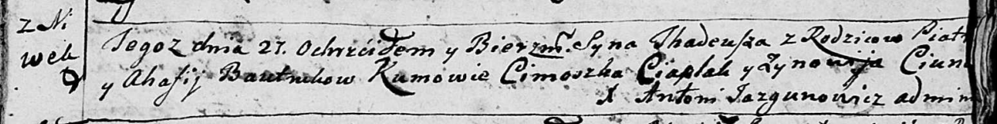

Дедиловичская Покровская церковь. 27 августа 1788 года. Метрическая запись о крещении.

Bautruk Thadeusz – сын родителей с деревни Нивки.

Bautruk Piatruś – отец.

Bautrukowa Ahafija – мать.

Ciaplak Cimoszka - кум.

Ciunczykowa? Zynowija - кума.

Jazgunowicz Antoni – ксёндз.

**НИАБ 136-13-894:** Лист 14. **Метрическая запись №55/1791-р (ориг).**

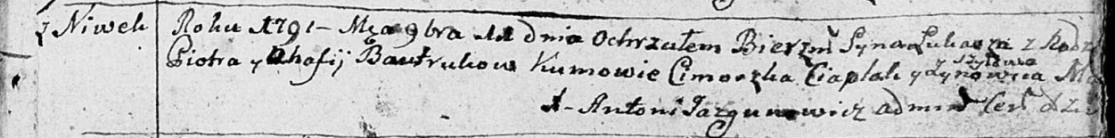

Дедиловичская Покровская церковь. 11 ноября 1791 года. Метрическая запись о крещении.

Bautruk Łukasz – сын родителей с деревни Нивки.

Bautruk Piotr – отец.

Bautrukowa Ahafija – мать.

Ciaplak Cimoszka - кум.

Szyłowa Zynowiia - кума.

Jazgunowicz Antoni – ксёндз.

**РГИА 823-2-18:** Лист 243. **Метрическая запись №30/1791-р (коп).**

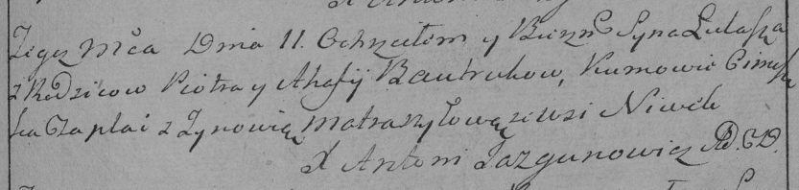

Дедиловичская Покровская церковь. 11 ноября 1791 года. Метрическая запись о крещении.

Bautruk Łukasz – сын родителей с деревни Нивки.

Bautruk Piotr – отец.

Bautrukowa Ahafija – мать.

Czaplai [Ciaplak] Cimoszka– кум.

Matraszyłowa Zynowia- кума.

Jazgunowicz Antoni– ксёндз.

Лист 20-об. **Метрическая запись №71/1793-р (ориг).**

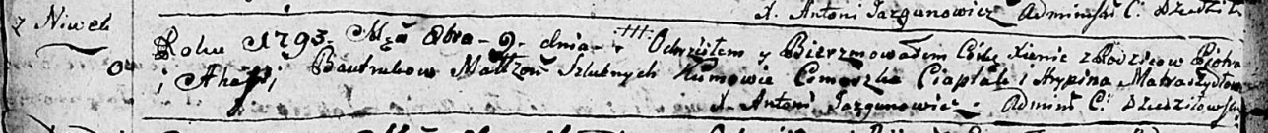

Дедиловичская Покровская церковь. 9 октября 1793 года. Метрическая запись о крещении.

Bautrukowna Xienia – дочь родителей с деревни Нивки.

Bautruk Piotr – отец.

Bautrukowa Ahapa– мать.

Ciaplak Cimoszka - кум.

Matraszyłowa Hrypina - кума.

Jazgunowicz Antoni – ксёндз.